

***TRABAJO PRÁCTICO***

***GESTIÓN DE DATOS***

***“DOCUMENTO DE ESTRATEGIA”***

***CURSO: K3571***

***GRUPO: “Jardcoud”***

|  |  |
| --- | --- |
| **APELLIDO Y NOMBRE** | **LEGAJO** |
| AGUIRRE, GASTÓN | 172.247-5 |
| MUÑOZ, GERARDO | 160.894-0 |
| SPINELLI, AGUSTÍN NICOLÁS | 160.093-0 |
| VELASCO, FEDERICO | 149.906-3 |

***ÍNDICE***

Diagrama Entidad-Relación (DER) **2**

Login y seguridad**3**

Registro de nuevos usuarios**3**

Menú principal**3**

ABM Cliente**3**

ABM Proveedor**4**

ABM Rol**4**

ABM Usuario**4**

Carga crédito**4**

Comprar oferta**5**

Crear oferta**5**

Entrega Consumo de oferta **5**

Facturar**5**

Listado estadístico**6**

**ENTIDADES6**

Usuarios**6**

Usuario_Rol**6**

Rol**6**

Rol_Funcionalidad**6**

Funcionalidad**6**

Cliente**7**

CargaCredito**7**

TipoPago**7**

Proveedor**7**

Rubro**7**

Oferta**7**

Item_Factura**7**

Factura**7**

Cupon**7**

**STORE PROCEDURES8**

agregar_usuario_cliente**8**

crear_usuarios_ cliente**8**

agregar_usuario_proveedor**8**

listar_cupones_de_proveedor**8**

listar_ofertas_de_proveedor**8**

top_proveedores_mayor_descuente**8**

top_proveedores_mayor_facturacion**8**

***Diagrama Entidad-Relación (DER)***

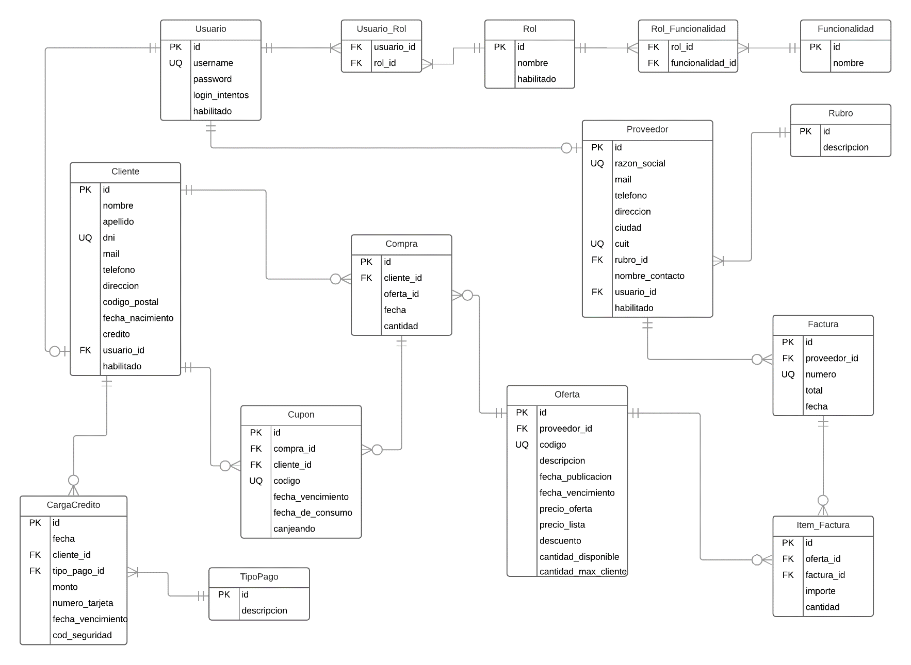

***Login y seguridad***

Se decidió mostrar una pantalla inicial, donde la persona que quiera usar el sistema pueda identificarse o registrarse. Se creó un usuario por defecto:

* Username: admin
* Contraseña: w23e

El usuario “admin” posee el rol de Administrador, por lo tanto, puede utilizar todas las funcionalidades existentes en el sistema

***Registro de nuevos usuarios***

Cuando una persona decide registrarse ingresa los siguientes campos:

* Usuario
* Contraseña
* Rol
  + Cliente
  + Proveedor

Una vez que el usuario completa todos los campos el sistema valida los datos y se crea el usuario. Luego, se redirige a una pantalla donde se le solicitaran los campos según el rol que haya seleccionado. El sistema valida que el DNI ingresado no exista en la base de datos y en caso de validar satisfactoriamente se persiste la relación usuario-rol.

Luego de creado el usuario, si el mismo no completa los datos de la pantalla donde se le solicitan los pertinentes al rol posteriormente elegido, al querer loguearse, se le solicitará nuevamente que seleccione el rol y los datos identificatorios al mismo.

***Menú principal***

Dependiendo del rol del usuario con el que se acceda, se listaran únicamente las funcionalidades correspondientes al mismo.

En esta misma sección, el usuario podrá cambiar su contraseña si así lo desea.

***ABM Cliente***

Se podrán filtrar simultáneamente los clientes a través de los campos:

* Nombre
* Apellido
* DNI
* Mail

Al momento de crear un nuevo cliente, se dispondrá de dos maneras: la primera, se deberá seleccionar un usuario registrado **sin rol asignado** (ya que por el momento no se puede asignar mas de un rol a un usuario). La segunda, crear un nuevo usuario.

Para evitar la generación de clientes gemelos, el DNI no puede estar repetido en la base de datos, y se informará al usuario en caso de ocurrir.

También se podrán modificar todos los campos con sus restricciones correspondientes y habilitar/deshabilitar clientes.

Se podrán volver a habilitar clientes que hayan sido dados de baja lógicamente(deshabilitados).

***ABM Proveedor***

Se podrán filtrar simultáneamente los proveedores a través de los campos:

* Razón social
* CUIT
* Mail

Al momento de crear un nuevo proveedor, se dispondrá de dos maneras: la primera, se deberá seleccionar un usuario registrado **sin rol asignado** (ya que por el momento no se puede asignar mas de un rol a un usuario). La segunda, crear un nuevo usuario.

Para evitar la generación de proveedores gemelos, la razón social y el cuit no pueden estar repetidos en la base de datos, y se informará al usuario en caso de ocurrir.

También se podrán modificar todos los campos con sus restricciones correspondientes y habilitar/deshabilitar proveedores.

Se podrán volver a habilitar proveedores que hayan sido dados de baja lógicamente(deshabilitados).

***ABM Rol***

Cuenta con la funcionalidad de crear, modificar y habilitar/deshabilitar roles del sistema.

Se podrá eliminar el rol del usuario logueado, como consecuencia se cerrará la sesión al finalizar.

***ABM Usuario***

Se podrán filtrar simultáneamente los usuarios a través de los campos:

* Username
* Habilitado (Si/No)

En esta sección se podrá:

* Modificar la contraseña del usuario.
* Baja lógica de un usuario(habilitar/deshabilitar).

NOTA: No se podrán crear nuevos usuarios desde esta funcionalidad.

***Carga crédito***

Si el usuario que accede a esta pantalla es:

* Cliente: Se redirigirá directamente a una pantalla donde se le solicitaran los datos correspondientes para realizar la carga.
* Administrativo: Se le mostrará un listado de clientes y podrá realizar una carga de crédito al que seleccione.

***Comprar oferta***

Si el usuario que accede a esta pantalla es:

* Cliente: Se redirigirá directamente a una pantalla donde podrá visualizar las diferentes ofertas vigentes de acuerdo con la fecha de publicación y fecha de vencimiento, las cuales son validadas por el sistema. El cliente podrá realizar la compra de una oferta.
* Administrativo: Se le mostrará un listado de clientes y podrá facturar una oferta al seleccionado.

NOTA: Las ofertas podrán ser filtradas simultáneamente por descripción, precio mínimo y precio máximo.

***Crear oferta***

Si el usuario que accede a esta pantalla es:

* Proveedor: Se redirigirá directamente a una pantalla donde podrá crear una oferta la cuál será validada por el sistema para que la fecha de vencimiento sea mayor a la fecha de publicación, el precio de lista sea mayor o igual al precio de oferta y que las cantidades sean positivas.
* Administrativo: Se le mostrará un listado de proveedores y podrá generar una oferta al seleccionado.

***Entrega Consumo de oferta***

Si el usuario que accede a esta pantalla es:

* Proveedor: Se redirigirá directamente a una pantalla donde podrá elegir el cupón a canjear la cuál será validada por el sistema para que la fecha de vencimiento sea menor o igual a la fecha de configuración. Luego se procederá a seleccionar un cliente del listado de clientes el cual será el que consuma el cupón elegido.
* Administrativo: Se le mostrará un listado de proveedores y podrá consumir un cupón seleccionando el cliente destino.

***Facturar***

Se podrán filtrar simultáneamente los proveedores a través de los campos:

* Razón social
* CUIT
* Mail

En esta sección se podrá facturar a un proveedor. Primero, se debe seleccionar el rango de fechas a facturar. Se le listarán las ofertas correspondientes al periodo elegido.

NOTA: En caso de no existir ofertas durante el periodo seleccionado, no se podrá generar la facturación.

***Listado estadístico***

Las estadísticas con las que cuenta el sistema son:

* Proveedores con mayor porcentaje de descuento ofrecido en sus ofertas
* Proveedores con mayor facturación.

NOTA: En ambos casos se visualizarán los primeros 5 registros que cumplan con la estadística seleccionada, para esto debe seleccionarse un año y un semestre.

***Decisiones en la Migración:***

Se generan Usuarios para los Clientes y Proveedores migrados. Para el caso de los Clientes, el username y password es el DNI del Cliente, y para los Proveedores, la razón social.

Todos los Clientes migrados empiezan con un crédito de $200.

Todas las Ofertas migradas tienen una cantidad máxima (por cliente) de 1.

Todas los Cupones migrados, tendrán como fecha de vencimiento 15 después de la fecha de vencimiento que la oferta, al igual que cuando se genera una compra en la Aplicación.

Al momento de crear una Oferta, se genera un descuento (que es la diferencia del precio de lista y el precio de oferta, dividido el precio de lista) para posteriormente ser utilizado en el Listado Estadístico.

***ENTIDADES***

* *Usuario:* Entidad que almacena la información del usuario para acceder al sistema.
  + El nombre de usuario es único.
  + La contraseña es encriptada por el algoritmo SHA256.
  + No posee información sobre el tipo de rol y un usuario puede persistir en el sistema sin tener un rol asignado (ver funcionalidad ‘Registro de nuevos usuarios’).
* *Usuario_Rol:* Entidad que vincula un/muchos usuario/s con un/muchos rol/es. (Según enunciado, en el futuro podrían existir usuarios con más de un rol).
* *Rol:* Entidad que almacena la información de los roles.
* *Rol_Funcionalidad:* Entidad que vincula un/muchos rol/es con una/muchas funcionalidad/es.
  + Funcionalidades asignadas al momento:

|  |  |
| --- | --- |
| ***Rol*** | ***Funcionalidades*** |
| **Administrador** | Todas |
| **Cliente** | Carga crédito  Comprar oferta |
| **Proveedor** | Crear oferta  Entrega consumo de oferta |

* *Funcionalidad:* Entidad que almacena la información de las funcionalidades.
* *Cliente:* Entidad que almacena la información sobre los clientes
  + Tiene un usuario_id(FK) asignado que lo vincula con un usuario registrado.
  + El dni es unique(UQ), es decir, no podrán existir dos clientes “gemelos”.
  + Tiene un campo ‘habilitado’ para la baja lógica.
* *CargaCredito:* Entidad que almacena información sobre las cargas realizadas.
  + Tiene un cliente_id(FK) que la vincula con un cliente.
  + Tiene un tipo_pago_id(FK) que la vincula con un tipo de pago.
* *TipoPago:* Entidad que almacena información sobre los tipos de pago.
* *Proveedor:* Entidad que almacena la información sobre los proveedores.
  + Tiene un usuario_id(FK) asignado que lo vincula con un usuario registrado.
  + La razón social y el cuit son unique(UQ).
  + Tiene un rubro_id(FK) asignado que lo vincula con un rubro.
  + Tiene un campo ‘habilitado’ para la baja lógica.
* *Rubro*: Entidad que almacena la información de los rubros.
* *Oferta:* Entidad que almacena información sobre las ofertas
  + Tiene un proveedor_id(FK) que lo vincula con un proveedor.
  + El campo código es unique(UQ).
* *Factura:* Entidad que almacena información sobre las ofertas
  + Tiene un cliente_id que lo vincula con un cliente.
  + El campo código es unique(UQ).
* *Item_Factura*: Entidad que relaciona una oferta con una factura.
  + Tiene un campo oferta_id(FK) y factura_id(FK) para cumplir la relación posteriormente mencionada.
* *Compra:* Entidad que almacena la información referida a las compras.
  + Tiene un campo cliente_id(FK) para conocer quien fue el cliente que realizó la compra.
* *Cupon:* Entidad que relaciona una compra con un cliente.
  + Tiene una compra_id(FK) y cliente_id(FK) para cumplir la relación posteriormente mencionada.
  + El campo código es unique(UQ).
  + NOTA: Cuando se genera un cupón se le asigna una fecha de vencimiento 15 días después de ser creado.

***STORE PROCEDURES***

* ***agregar_usuario_cliente:*** Le asigna un usuario (username y password) a un cliente determinado.
* ***crear_usuarios_cliente:*** Asigna masivamente usuarios a todos los clientes de la migración.
* ***agregar_usuario_provedor:*** Asigna un usuario (username y password) a un proveedor.
* ***crear_usuarios_proveedor:*** Asigna masivamente usuarios a todos los clientes de la migración.
* ***listar_cupones_de_proveedor:*** Consulta que retorna los cupones vigentes de un proveedor (vigentes = que no esté canjeando y que la fecha de vencimiento sea mayor a la fecha del sistema)
* ***listar_ofertas_de_proveedor:*** Consulta que retorna las ofertas vigentes de un proveedor según un periodo determinado.
* ***top_proveedores_mayor_descuento:*** Consulta que retorna los 5 proveedores con mayor descuento según un año y semestre elegido.
* ***top_proveedores_mayor_facturacion:*** Consulta que retorna los 5 proveedores con mayor facturación según un año y semestre elegido.